关于丰台区2019年招录安全生产专职安全员
体检及政审的通知

2019年丰台区安全生产专职安全员考试综合成绩已在丰台区人民政府网站公布，区应急管理局将组织综合成绩合格（前41名）的考生进行入职体检和政审工作。现将相关事项通知如下：
一、体检
1.体检时间：2019年11月15日（星期五）上午7：30。
2.体检医院及地址：北京慈铭广安门分院（西城区广安门外大街182号远见国际公寓4-5层）。
3.体检标准：参照《公务员录用体检通用标准（试行）》（人社部发[2016] 140号修订2017年1月1日起实施）及相关补充规定执行。
4.体检费用：350元，由考生自行负担。
5.体检注意事项:
(1)考生体检当天需携带本人身份证、1寸免冠照片及体检费350元（现金或支付宝）；
(2)体检当天需进行采血、B超等检查，请在体检前禁食12小时以上；
(3)请进入体检的考生认真阅读体检须知。
二、政审
请综合成绩合格的考生于11月15日体检时一并领取政审介绍信，开具相关证明。政审材料由考生本人参加岗前培训(拟定于12月2日开始，具体事项官网另行通知)时一并上交。
不按要求参加体检或体检及政审不合格的考生不予录用。
如遇有体检或政审不合格的考生，参加考试人员按照综合成绩排名依次替补进入体检和政审环节。

附件：体检须知
联系电话；83368635

北京市丰台区应急管理局
2019年11月12日

附件1：
体检须知

体检日期：2019年11月15日（周五）
采血时间：早8：00-10:30（建议您7：30左右到达体检分院，最晚到达时间不能超过10：30）
体检凭证：请您当天携带身份证进行体检
体检地点：北京慈铭广安门分院
体检中心地址：西城区广安门外大街182号远见国际公寓4-5层（国家话剧院剧场对面）
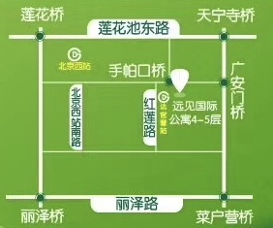
- 请您在体检当日按规定时间到达慈铭体检分院接待大厅，届时请您携带好身份证，如当天不能前往视为您自动放弃当天的体检，请您另约时间进行体检。
- 请您在10:30之前到达慈铭体检分院，10：30之后到达将不安排您做采血检查。
- 慈铭体检分院仅依据您体检套餐内的体检项目提供检查并依据检查结果得出体检结论，健康检查未发现异常者，并不代表完全没有潜在疾病。
- 您所留取的血液、尿液等体检相关标本，仅供慈铭体检分院为受检者体检使用。
- 为保证您体检结果的准确性，请您于检查前一日避免过度疲劳，保持心情舒畅；避免食用牛奶，豆制品、咖啡、红茶、高糖及油腻的食物和饮酒；晚八点后禁食。体检当日勿进早餐保持空腹。
- 如果您是高血压、心脏病、支气管哮喘等慢性疾病患者，请在采血前2个小时正常服药；如果您是糖尿病患者，请在体检中进餐后再服药，请您提前告知护士安排先做空腹项目检查。
- 如果您有大便化验检查，请您于体检当日清晨留取便标本，具体方法请您参看《采便器使用说明》。
8、请您不要携带贵重的金属饰物参检。
9、如果您佩戴隐形眼镜，请您携带镜盒参检，请勿眼部修饰与化妆。
10、如果您发热（体温38℃以上）、患急性呼吸道感染或已确诊的传染性疾病，建议您治愈后另约检查日期。
11、体检当日由于您自己的原因未完成为您安排的体检内容：如血、尿、便标本未留、某科室检查未查等，可为您保留3个月内，在此期间您避开分院休息日直接到体检中心完成待查的体检项目，如您需要放弃体检项目，请您提前跟丰台区应急管理局负责人确认，如确认后可以放弃，安排您签字确认放弃某体检项目的检查。
12、女性客户：
①如果您正处于月经期，您的妇科检查和尿常规检查、外科肛诊不便检查，您可另约这些项目的检查时间，如果做盆腔彩超最后是月经过后3-7天之内做比较准确；
②如果您已怀孕或可能受孕，请您预先告知医护人员，避免进行X线、骨密度检查和妇科检查及外科肛诊；
③X线检查及外科检查前应取下内衣，金属饰物及膏药等其它影响拍摄效果的物件，乳腺X线检查应在月经后3~7天，隆胸术后慎做此项检查；
④如果您没有过性生活史，请不要做妇科检查；如果您一个月内做过人流、药流或子宫、卵巢手术，请提前告知医护人员，暂时不要做妇科检查。
13、体检结束后，请您正确填写个人信息及手机号，您的电子版报告将以短信形式发送给您。
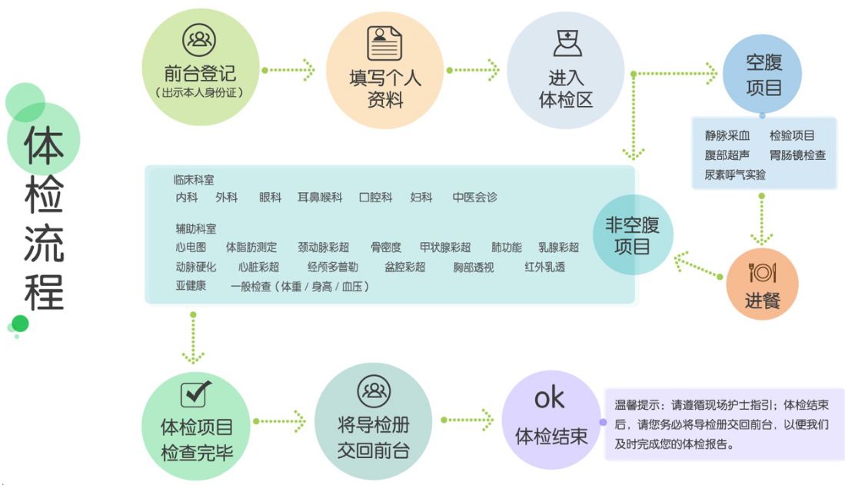
14、请您阅读并完全了解以上各项内容并接受体检。

